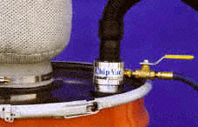
Chip Vac™
Vysavač bez pohyblivých částí
okamžitě naplní 200 litrový sud.

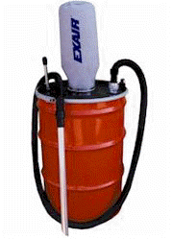  Co je Chip Vac?  Exair Chip Vac sbírá suché nebo mokré zbytky materiálu (obrobky, špony s chladící kapalinou, piliny apod.) a podtlakem je přímo dopravuje do 200 litrového sudu. Chip Vac je používaný pro čištění strojů a zařízení, podlah a hrubých povrchů u obráběcích center, soustruhů, pil, mlýnů a dalšího průmyslového vybavení. Silné sání je ideální pro rychlé a účinné čištění.  Proč právě Chip Vac?  Stlačeným vzduchem napájený Chip Vac vytvoří vakuum. Chip Vac je výslovně určen pro průmyslové vysávání špon, pilin a úlomků. Následně tyto částice dopraví do 55 galonového sudu. Prachové částice materiálu expandující ze sběrné nádoby jsou pohlceny 0,1 mikronovým filtračním vakem.  Všechny „běžné“ elektricky poháněné vysavače nejsou navrženy pro použití v těžkých průmyslových prostředích. Výsledkem toho jsou rychle se zadírající motory a ucpané vodní pumpy. Chip Vac nemá žádné mechanicky opotřebitelné pohyblivé díly, což zabezpečuje dlouhou životnost stroje. Hladina hluku je o 50% nižší, než je tomu u elektrických vysavačů.  Chip Vac pákový, zámkový uzávěr se namontuje na běžné hrdlo víka 55 galonového sudu. Za méně než minutu mohou být nečistoty odsáty a umístěny do sudu. |  | 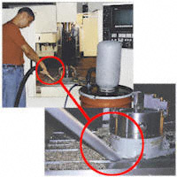
 |  | Chip Vac odstraní ocelové piliny z CNC obráběcího stroje.
 |  | 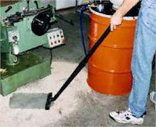
 |  | Chip Vac odstraní prašné látky přes filrační systém, okolní vzduch zůstane čistý.

Aplikace |  | Výhody
  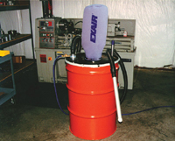
  Piliny a špony mohou být vysáty přímo do samostatného sudu.
 | CNC obráběcí stroje |  | Bez pohyblivých součástí
 | Soustruhy |  | Nízké náklady
 | Pily |  | Žádné zadřené motory a ucpané pumpy
 | Mlýny |  | Žádná el. energie
 | Vrtací stroje |  | Bezprašná činnost
 | Brousící stroje |  | Nečistoty jdou přímo do sudu
 | Frézy |  | Účinný cyklónový jev-odstředivost
 | Modelářské stroje |  | Zahrnuje všestranné doplňky
 | Sběrné jímky |  | O 50% menší hlučnost než u elektrických vysavačů

Jak Chip Vac pracuje  Stlačený vzduch při běžném tlaku 5,5-6,9 bar (80 - 100 PSlG) vstupuje přívodním hrdlem (1) do prstencového sběrného potrubí (2). Ten potom proudí do hrdla skrz řízené trysky (3). Tento proud vzduchu vytvoří ve vtoku (4) vakuum, které nasává částice a urychluje je přes jednotku (5). Ohyb ve výfuku (6) nasměruje cyklický pohyb uvnitř stěny sudu – cyklónový efekt.. Piliny a další rozkouskované částice klesají ke spodní části sudu. Přetlak vzduchu vyexpanduje skrz víčko (7). Drobné mechanické částečky jsou zachyceny 0,1 mikronovým filtračním vakem.  Chip Vac systém může být používán s ocelovými, nebo plastovými, standardně vyráběnými sudy. |  | 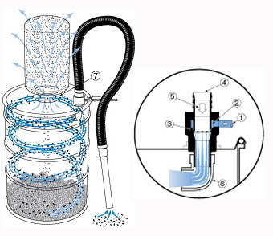
Specifikace

Tlak stl. vzduchu |  | Spotřeba vzduchu
PSIG | BAR | SCFM | SLPM | Přívod
80 | 5.5 | 40 | 1132 | 3/8 NPT

Modely
Model # | Popis
6193 | Chip Vac systém zahrnuje: Chip Vac, pákové víčko, vypínací ventil, filtrační vak,10' (3m) chemická odolná hadice (1.5"/38mm I.D.), nástavec, redukci, trhlinový nástroj, kartáč, sběrač a nástroj na podlahu (sud není zahrnutý).
6293 | Deluxe Chip Vac System - výše uvedený popis s přidáním vozíku na sud (sud není zahrnutý)

Doplňky
Model # | Popis
6804 | Náhradní filtrační vak, 0.1 mikron, 95% účinný
9001 | Cyklónový odlučovač kondenzátu 3/8 NPT, 65 SCFM (1841 SLPM)
9005 | Olejový filtr, 3/8 NPT, 15- 37 SCFM (425-1048 SLPM)
9041 | Vozík sudu

  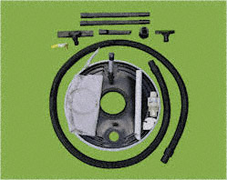
  Model 6193Chip Vac System zahrnuje vakuovou hadici, nástavec a nástroje.
  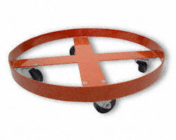
  Model 6293 Deluxe Chip Vac System zahrnuje všechny výše uvedené položky a navíc vozík na sud.

